ÖĞRETMEN KAYIT YENİLEME RAPORU
K12net sisteminde personeller öğrencilerin iç ya da dış kayıt olarak mı kayıt olduklarını kayıt yenileme raporu ile kontrol edebiliyorlardı.
Artık öğretmenlerde kendi portallarından danışmanı olduğu öğrencilerinin kayıt yenileme durumunu kontrol edebilirler.
Öğretmen portalına giriş yaptığınızda sayfanın sol tarafında yer alan modüllerden Öğrenciler sekmesine tıklayınız. Öğrencilerinize dair rapor elde edebilmek için sağ üst köşede yer alan Raporlar sekmesine tıklayınız ve açılan ekrandan Kayıt Yenileme Durumunu seçiniz.

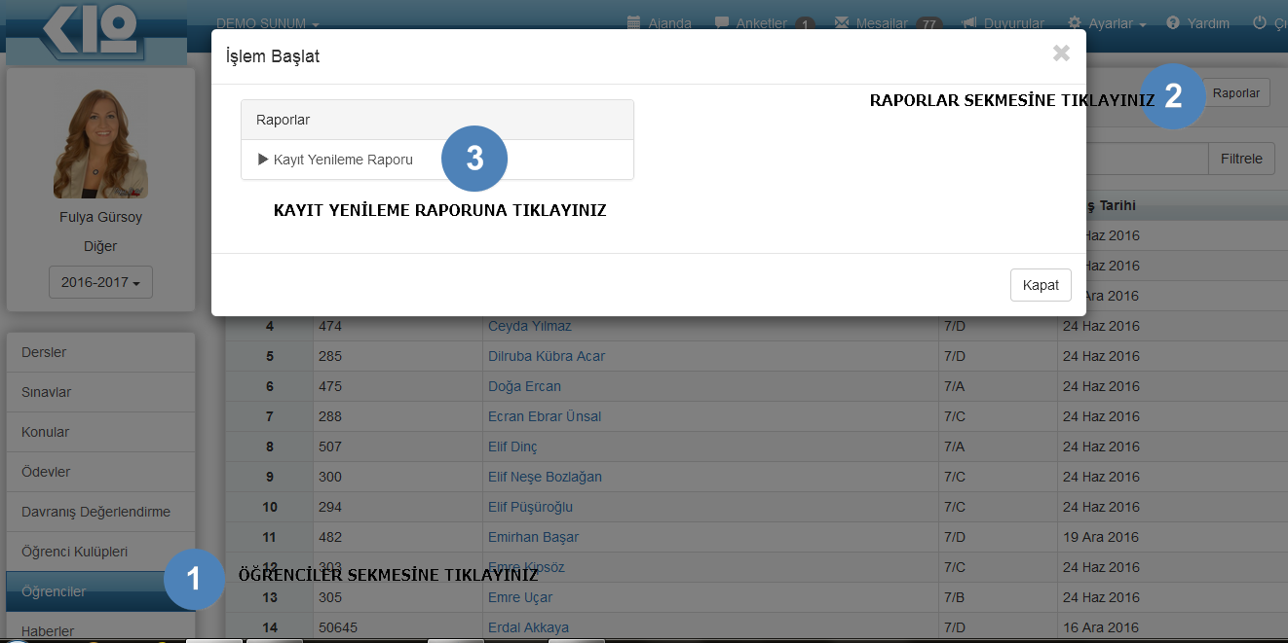
Not: Bu işlemde sadece Danışmanı olduğunuz öğrencilere göre rapor oluşacaktır.
Kurumunuz hangi şubeye sizi danışman olarak atayacaksa aşağıdaki dokümanı inceleyerek işlemlerinizi gerçekleştirebilirsiniz.
http://dokuman.k12net.com/dokuman/okul/danismanrehberatama.docx

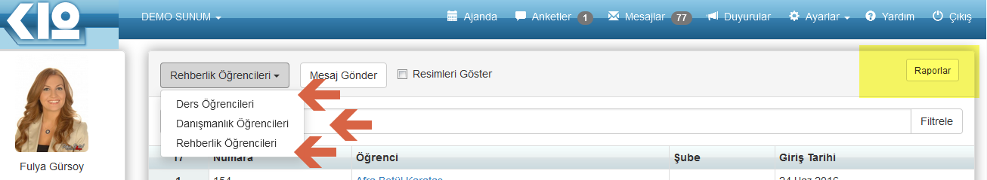
Kayıt Yenileme Raporunun detayını incelediğimizde;
- 1-Rapor Türü: PDF ya da EXCEL olarak raporunuzu oluşturabilirsiniz.
Seçenekler :
2-Yenileme: Bulunduğunuz yıldan bir üst yıla öğrencilerinizin kayıt yenileme bilgisine ulaşabilirsiniz. (İç kayıt)

- 3-Kayıt Yenilemeyen: Gelecek yıla kayıt yenilemeyen öğrencileri listeye bilirsiniz.
- 4-Yeni Öğrenci: Bulunduğunuz yılda kayıtlı olan öğrenciler arasında gelecek yıla kaydı olmayıp bu yıl Yeni Kayıt yaptıran öğrenci bilgilerine ulaşabilirsiniz.

5-Bütün Veli Bilgilerini Göster: Öğrenci veli bilgilerini rapora yansıtabileceğiniz alandır.
6-Şubelere Ayır: Raporun şube şube ayrılarak listenmesini sağlayacağınız alandır.
7-8-Başla ve İndir: Rapor oluşumu için Başla butonuna tıklayınız ve oluştuktan sonra İndir butonu raporunuza ulaşabilirsiniz.

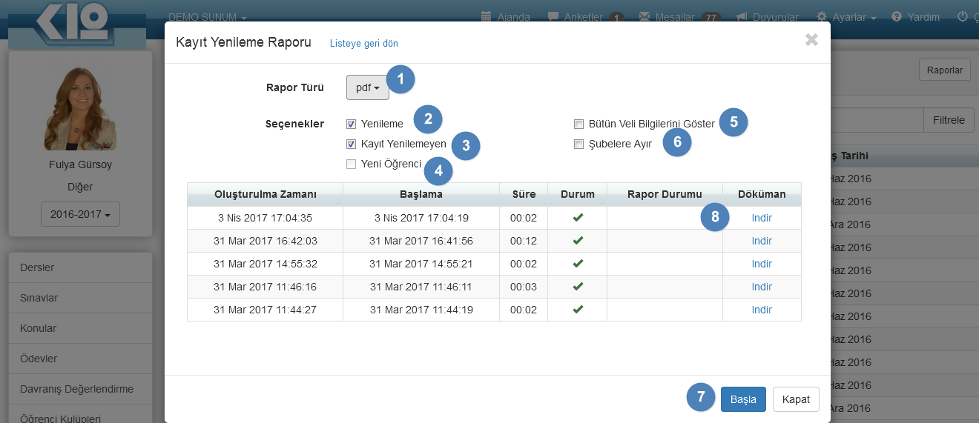
Kayıt Yenilemeyen seçenekleri ile pdf olarak oluşturulan rapor örneğini aşağıdan inceleyebilirsiniz. Farklı seçenekler ile sizlerde raporunuzu pdf ya da excel olarak oluşturabilirsiniz.
